Indicação Nº 406/2025Indicação Nº 406/2025

EMENTA: INDICO AO EXMO. SR. PREFEITO MUNICIPAL PAULO DE OLIVEIRA E SILVA QUE, POR INTERMÉDIO DA SECRETARIA COMPETENTE, REALIZE ESTUDOS PARA IMPLEMENTAR DISPOSITIVO DE REDUÇÃO DE VELOCIDADE NA EXTENSÃO DA RUA BELO HORIZONTE, BAIRRO NOVA MOGI E DEMARCAÇÃO DE FAIXA DE PEDESTRE PRÓXIMO AO NUMERAL 145 DA MESMA RUA.

SENHOR PRESIDENTE,
SENHORES E SENHORAS VEREADORES (AS),

Apresento a V.Exa., nos termos do Art. 160 do Regimento Interno, a presente Indicação, a ser encaminhada ao Exmo. Senhor Prefeito Municipal Paulo de Oliveira e Silva, juntamente com a Secretaria competente, solicitando a realização de estudos para implementar dispositivo de redução de velocidade na extensão da Rua Belo Horizonte, bairro Nova Mogi e demarcação de faixa de pedestre próximo ao numeral 145 da mesma rua.
Tal implementação de dispositivo de redução de velocidade na via citada se faz necessária, pois é uma via de mão dupla e uma das principais de entrada e saída da Rodovia Laerte Corte (SP-147) que dá acesso ao Complexo do Lavapés.
Na citada via encontra-se a Academia Free Play Sports, o Lar Santo Antônio, oficinas industriais, empresas, estabelecimentos comerciais, onde há um grande fluxo de carros, motos, caminhões e pedestres.
Ainda, pelas fotos abaixo, vê-se que a via não conta com lombada ou redutor de velocidade, tampouco faixa de pedestre próximo a academia.
Pelos motivos acima citados, com o fim de reduzir riscos de acidentes e melhorar o fluxo viário, o trânsito local e garantir a segurança dos que ali transitam é de extrema necessidade e urgência a implantação de dispositivo de redução de velocidade e demarcação de faixa de pedestre próximo ao numeral 145.

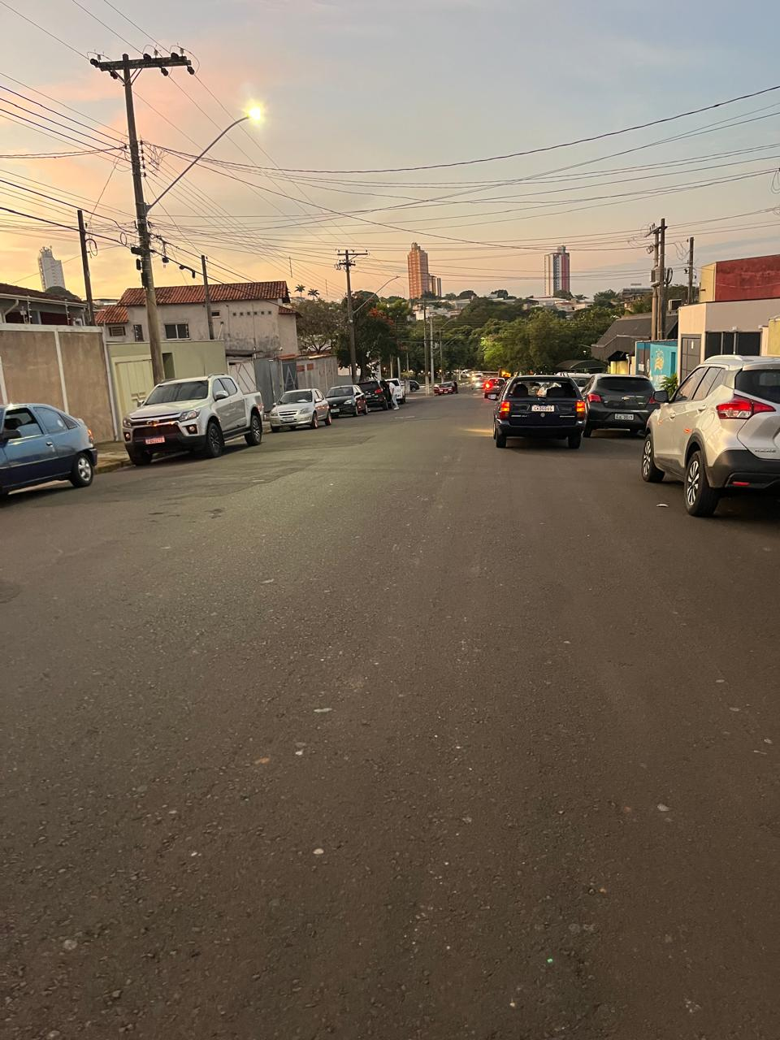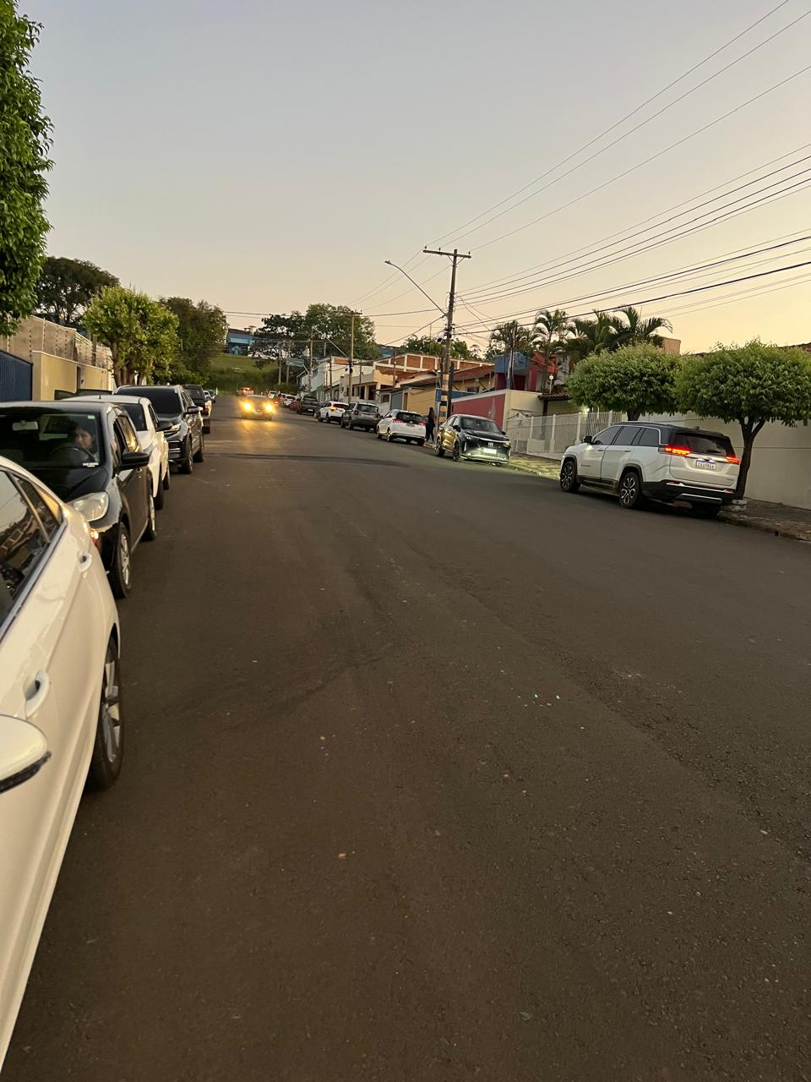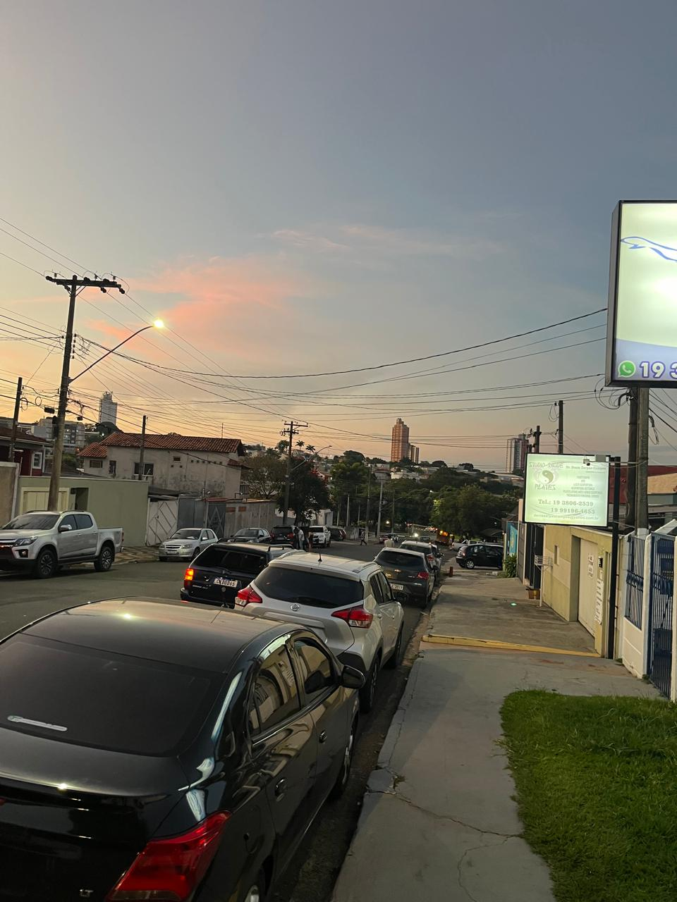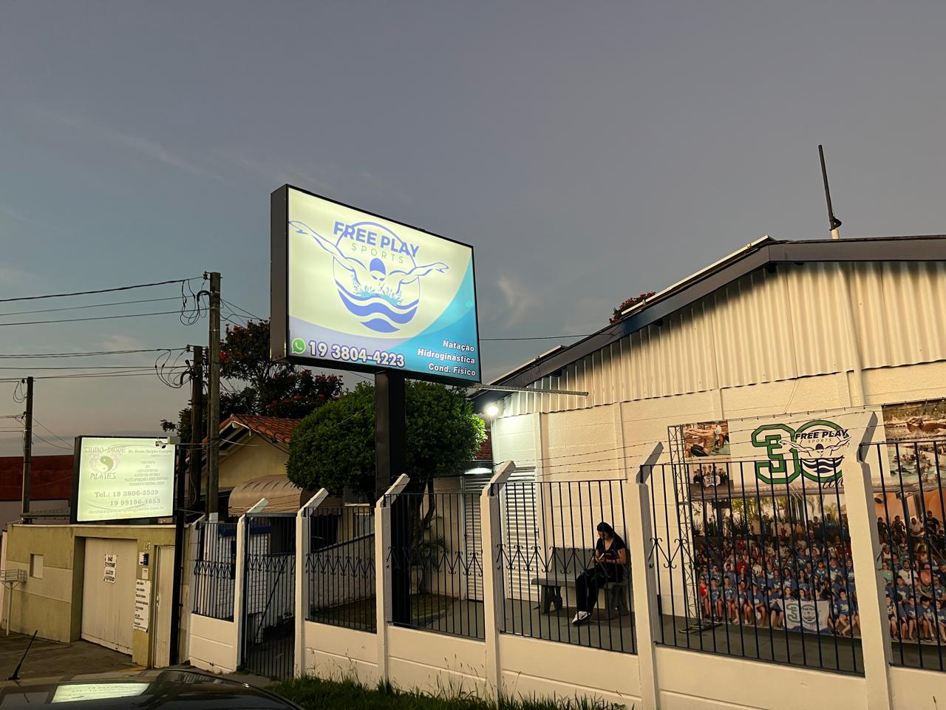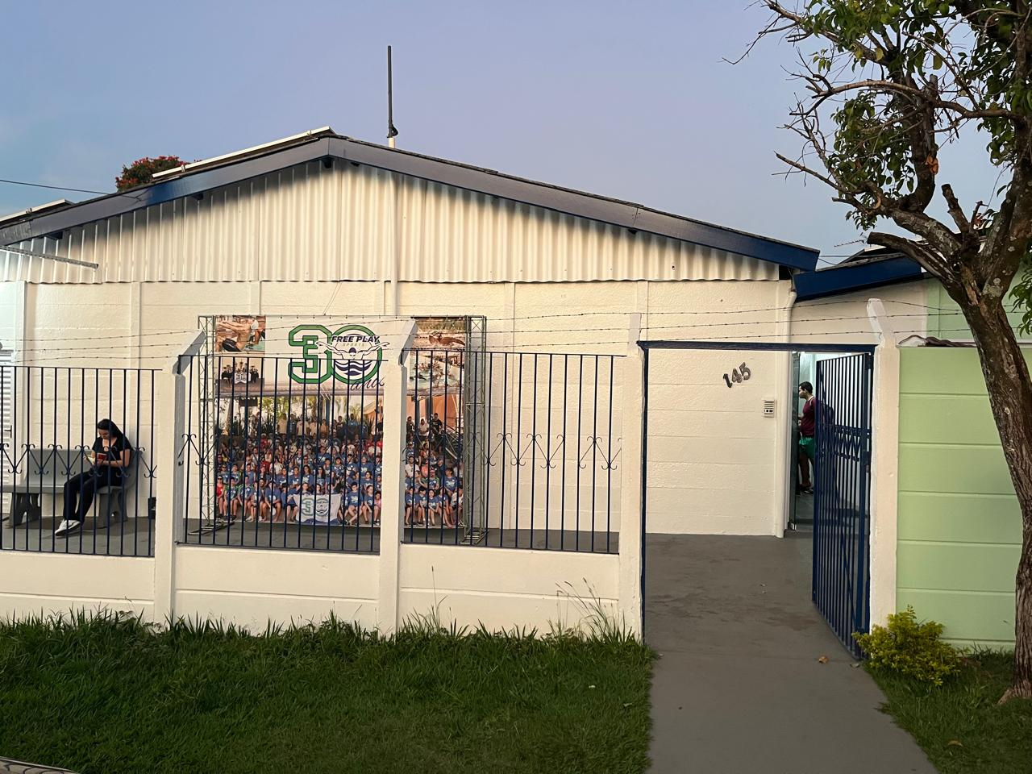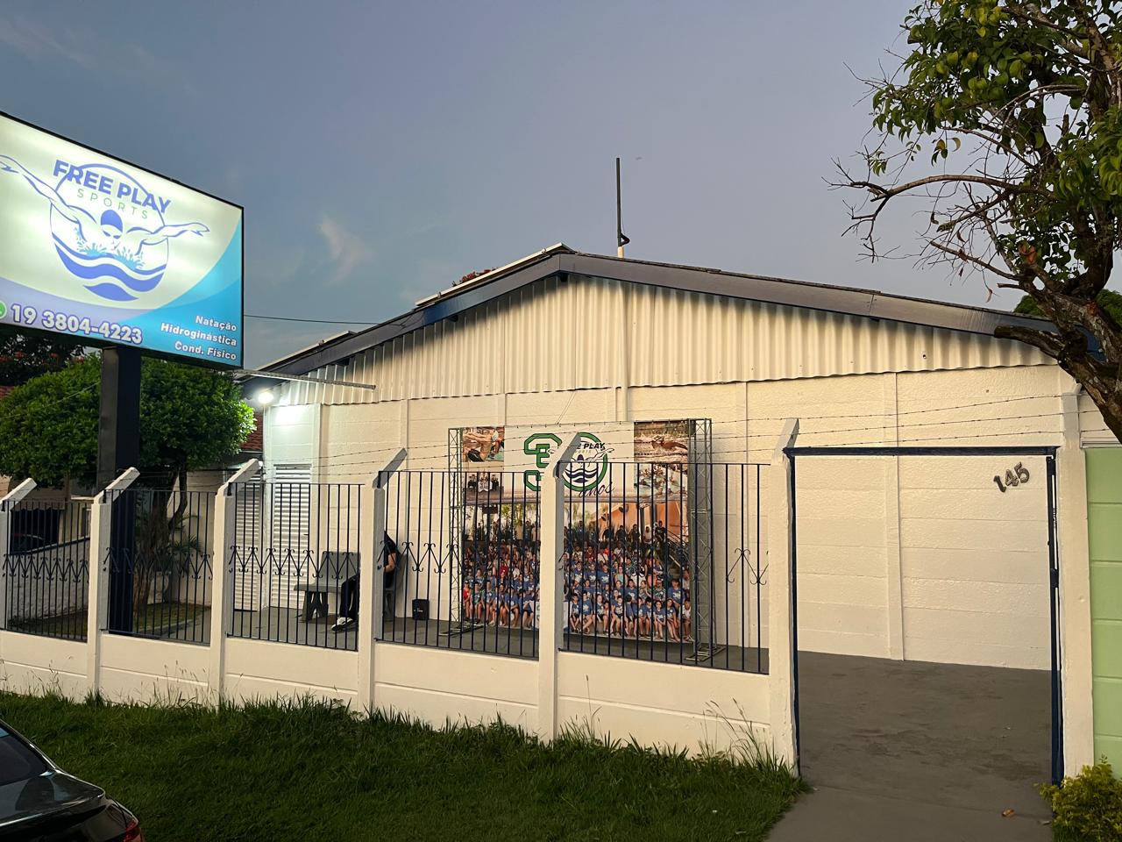

SALA DAS SESSÕES “VEREADOR SANTO RÓTOLLI”, EM 30 DE ABRIL DE 2025.

VEREADOR WAGNER RICARDO PEREIRA
Vice-Presidente da Câmara Municipal de Mogi Mirim
Partido Liberal (PL)

